EasySearch
(программа для сброса пароля IP видеокамер HIVIDEO)
Шаг 1. Загрузите и распакуйте сжатый пакет программного обеспечения EasySearch, двойным нажатием откройте файл EasySearch.exe. Если системное программа или брандмауэр выдадут запрос, пожалуйста, нажмите разрешить.
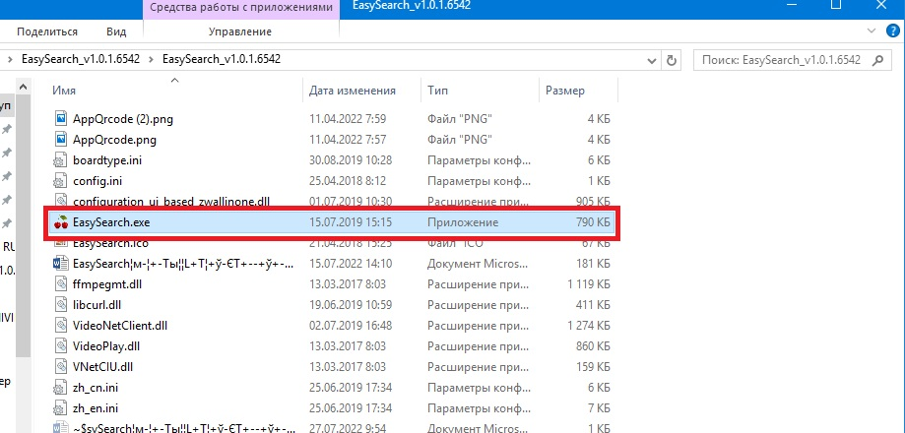
Шаг 2. Войдите в основной интерфейс, будет автоматически произведен поиск онлайн-устройств, далее выберите устройство (1), которому необходимо восстановить пароль. Затем нажмите Забыли пароль «Forget password» (2).
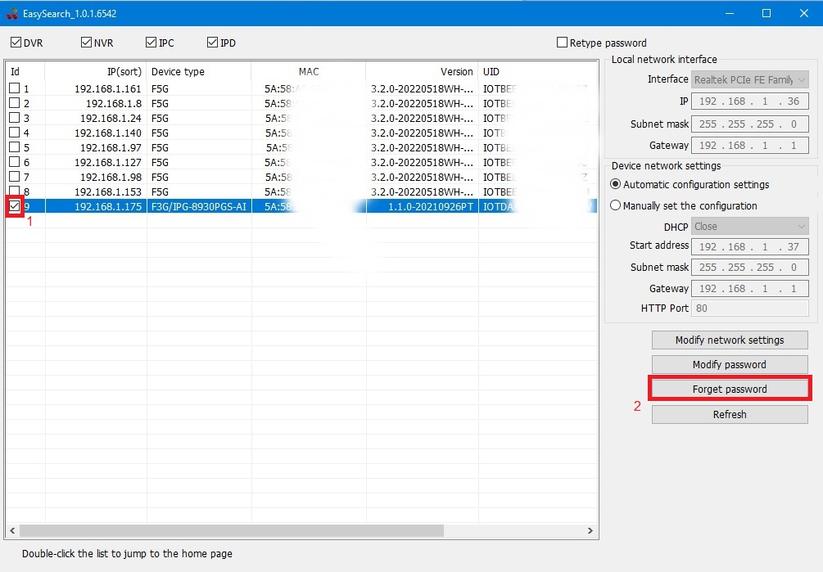 и автоматически появится интерфейс для смены пароля.
Шаг 3. Загрузите приложение HIVIDEO на мобильный телефон (можно скачать с Google Play или App Store). Следуйте инструкциям приложения, чтобы зарегистрировать учетную запись. Далее перейдите в раздел добавления устройства (1), затем нажмите QR код (2)
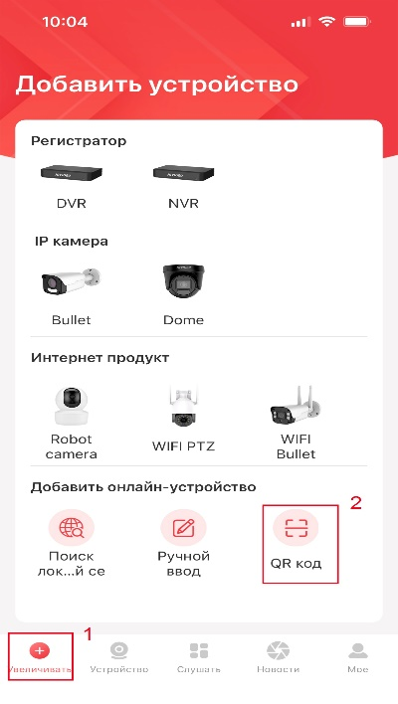
Шаг 4. Отсканируйте QR код (1) сгенерированный программой EasySearch.
Полученный пароль в мобильном приложении ввести в поле Временный пароль «Тemporary password» (2).
Далее создаем свой пароль, вводим в поле Новый пароль «New password» (3).
Затем повторяем ввод в поле Подтверждение пароля «Confirm password» (4).
ВАЖНО! Пароль должен состоять из цифр, заглавной и строчных букв, иметь минимум 8 символов.
Например: Hivideo2022.